LES PASSEJAÏRES DE VARILHES FICHE ITINÉRAIRE
PAMIERS n° 16
Commune de départ et dénomination de l’itinéraire :
- La Tour du Crieu – Parking à côté de la croix, au carrefour du GR 78 et de la route conduisant de La Tour du Crieu à Le Ballet et George – De La Tour du Crieu à Saint-Amadou en circuit par Ludiés et La Carlaret

Date, animateur(trice), nombre de participants (éventuel) :
- 18.10.2020 – J. et E. Gaillard – Reconnaissance
- 06.01.2022 – J. Gaillard – 16 participants (Reportage photos)

L’itinéraire est décrit sur les supports suivants :
- Parcours "inventé" par E. et J. Gaillard

Classification, temps de parcours, dénivelé positif, distance, durée :
- Marcheur – 4h30 – 150 m – 18 km – Journée Indice d’effort : 47 

Balisage : Blanc et rouge du GR 78 du départ au premier calvaire. Poteaux directionnel du PR de La Tour à St-Amadou ensuite. A partir du hameau de Py, balisage "les libellules" du sentier de l’eau de St-Amadou. A partir de la sortie de St-Amadou jusqu’à l’arrivée, balisage blanc et rouge du GR 78.
Particularité(s) : Dans et aux alentours d St-Amadou, le parcours emprunte une partie du sentier de l’eau, maintes fois parcouru par les membres du club (Fiche Pamiers n° 40).

Site ou point remarquable :
- Fontaines, abreuvoirs, réservoirs et lavoirs de St-Amadou
- La vue sur la chaîne des Pyrénées
- Le très beau chemin entre Ludiés et Le Carlaret
- Les remarquables tuiles de rives de l’ancienne maison de garde barrière près du hameau de Baulussio (km 15,7)

Trace GPS : Oui

Distance entre la gare de Varilhes et le lieu de départ : 10 km

Observation(s) :
- A éviter par trop fortes chaleurs
- On observe, en 2022, que le parcours du GR 78 a été modifié entre St-Amadou et Ludiès. L’ancien tracé empruntait l’ancienne voie de chemin de fer jusqu’aux ruines du passage à niveau n° 12. De ce point, on empruntait un large chemin à gauche conduisant à Ludiés en passant par la belle fontaine de Ludiés. Désormais, le tracé du GR 78 abandonne l’ancienne voie ferrée beaucoup plus tôt (environ 400 m après avoir traversé la D 511) pour une montée directe à Ludiès par le vallon à gauche. On a fait le choix de toujours passer par l’ancien tracé et la belle fontaine de Ludiés.
- Un important éboulement s’est produit après Le Carlaret, dans la profonde tranchée empruntée par l’ancienne voie ferrée au km 13,2 environ. Des panneaux d’information invitent à emprunter une déviation. En janvier 2022, nous avons cependant pu franchir cet obstacle sans difficulté.

"Cette fiche participe à la constitution d'une mémoire des itinéraires proposés par les animateurs du club. Eux seuls y ont accès. Ils s'engagent à ne pas la diffuser en dehors du club."
Date de la dernière mise à jour : 6 janvier 2022

La carte

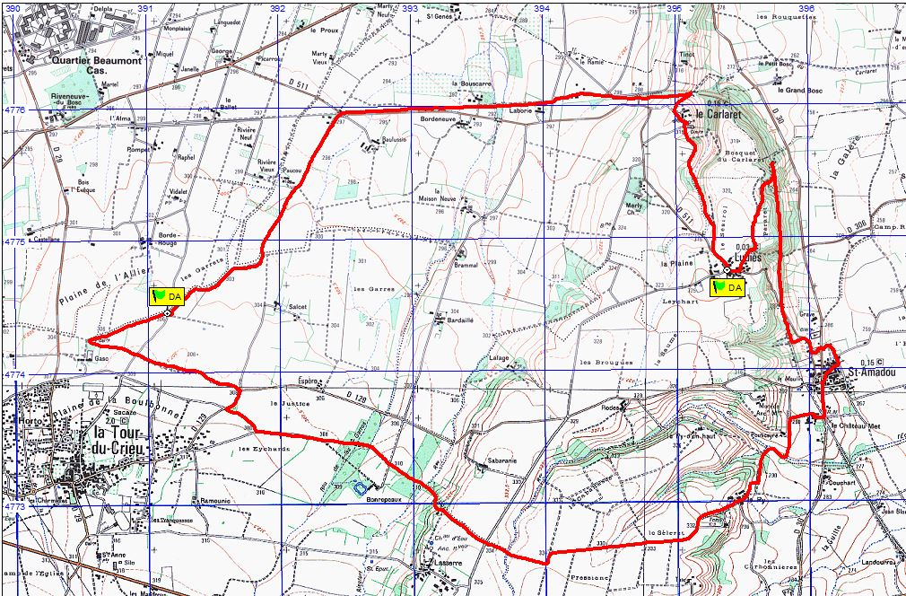
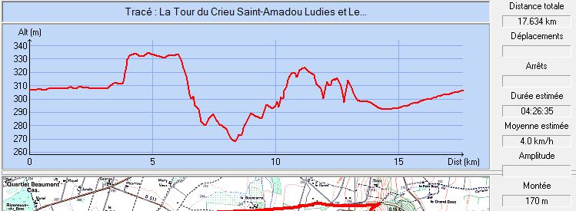

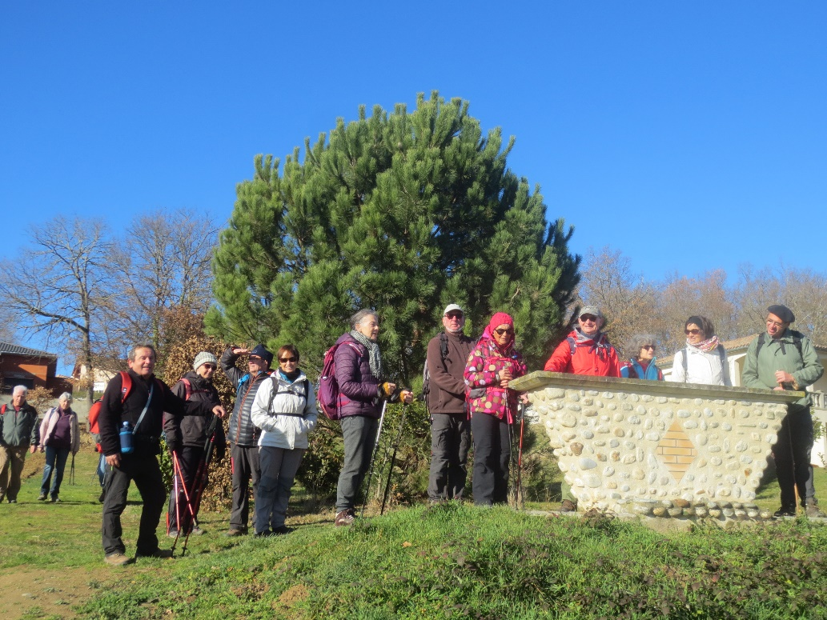
Janvier 2022 : Le groupe devant la table d’orientation du hameau de Le Py
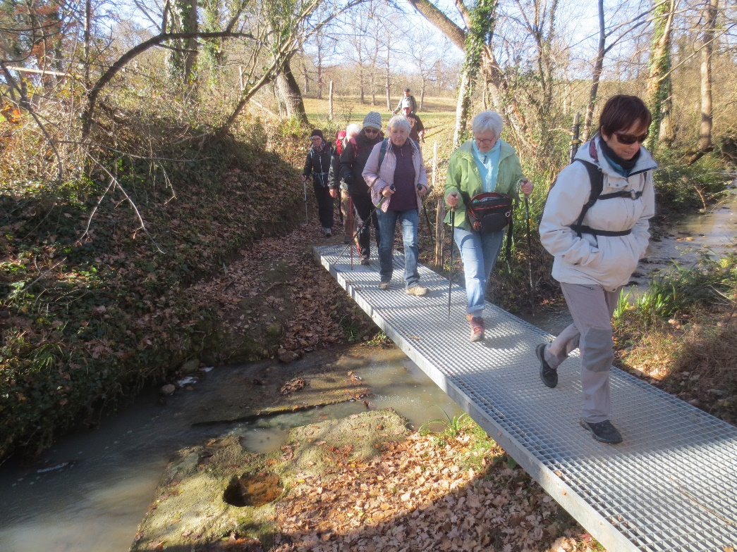
Janvier 2022 : Ruisseau de l’Egassier. Les plots ont disparu, place à une belle passerelle

